**الجمهورية الجزائرية الديمقراطية الشعبية**

**مديرية التربية لولاية تلمسان ثانوية بوحميدي الطاهر- أولاد ميمون**

**المستوى**:**2 علوم تجريبية مادة الرياضيات الموسم الدراسي: 2019/2020**

الفرض الثاني للفصل الأول **🕑ساعة واحدة** يوم الثلاثاء: **26/11/2019**

✍التمرين الأول: (10 نقاط)

**اختر الاجابة الصحيحة في كل حالة من الحالات التالية معللا اجابتك:**

|  |  |  |  |  |
| --- | --- | --- | --- | --- |
|  | **السؤال** | **الاجابة 1** | **الاجابة 2** | **الاجابة 3** |
| **01** | **الدالة معرفة على ب:فان: :** |  |  |  |
| **02** | **معادلة المماس للمنحنى للدالة المعرفة كما يلي: عند النقطة  تكتب من الشكل:** |  |  |  |
| **03** | **الدالة  معرفة على ب:  .مشتقة الدالةهي :** |  |  |  |
| **04** | **الدالة  معرفة على المجال  ب:  . مشتقة الدالةهي :** |  |  |  |
| **05** | **اذا كانت  فان الدالة  هي دالة** | **متزايدة تماما** | **متناقصة تماما** | **ثابتة** |

✍التمرين الثاني: (10 نقاط)

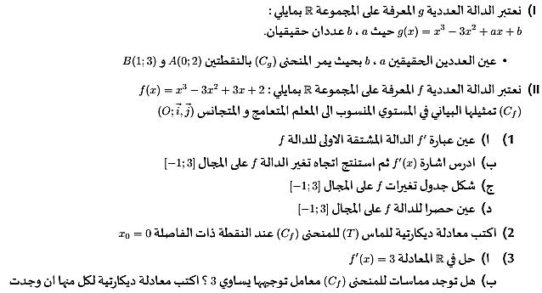

انتهى الموضوع بالتوفيق للجميع☺☺

أستاذ المادة